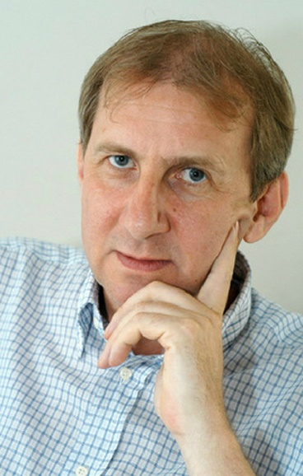
Jolsvai András
Pályám emlékezete

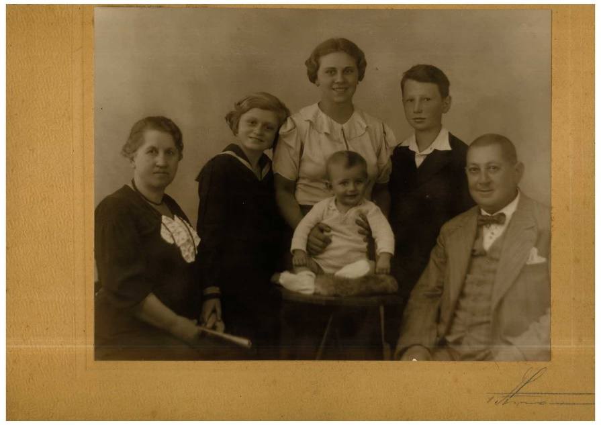
Az már tízéves korom táján látszott, hogy vagy író lesz belőlem, vagy focista, vagy semmisem. Végül az utóbbi lehetőség vált valóra, de azért ehhez is rengeteg szerencse kellett ám.
Születésem szöve-vényes történetével ez-úttal nem untatnám az olvasókat, sokszor és sok műfajban megírtam már, ha mégis akadna valaki, aki még nem ismeri, azt hadd utaljam Koratavasz című novellámhoz, rész-ben, mert ma is közel ér-zem magamhoz azt az írást, részben, mert abban szólok legrészletesebben a vonatkozó események-ről. Most legyen elég annyi, hogy gén-jeimben – hogy csak a nagyszülőkig sétáljunk vissza – sváb kézművesek, újhelyi parasztok, újpesti polgárok és palotai mester-emberek adtak rande-vút egymásnak, és bennem jól meg-férnek egymás mellett. Három éves koromra a szüleim végleg eltűntek az életemből, de azért nem vittem túlzásba az árvagyerekséget: anyai nagyszüleim – akik nevelésem közvetlen feladatait látták el – mellett ott voltak a nagy család mindenirányú csápjai, és persze ott volt a hatvanas évek Újpestje, jellegzetes alakjaival, helyszíneivel, történeteivel, amelyeket, mint nagyanyám a szilvalekvárt, gondosan eltettem magamnak, és később, íróként, csak ki kellett bontanom egy-egy üveget: a novellák, regények szinte készen kerültek elő belőlük.
Egy újságíróigazolvány azokból az időkből, amikor az ember még büszke lehetett rá, ha hírlapíróként dolgozott
Dédapám és kritikusi alteregóm, Nádas Sándor, dédanyám, Ugró Mária és unokáik a harmincas években. Középen anyám, tizenöt évesen
Anyai nagyszüleim a pol-gári vonalat vitték – felmenőik Újpest egyik legelőkelőbb családjához tartoztak, köztük a város első polgármesterével, Gyula bácsival – azzal az apró stichhel, hogy születésem ide-jére teljesen deklasszálódtak. Ami sajátos kultúrakeveredést eredményezett: vasárnapon-ként foltozott fehér ingben, meisseni porcelánból ettük a köménymaglevest. Akkoriban még mindenkit rubrikákba soroltak az iskolában, én az évek során voltam értelmiségi, kispolgári, és munkás-származású, végül kikötöttem az egyébnél, és amennyire látom, végleg ott is maradtam. (Nagyapám Beszkárt-főtanácsos volt negyvenöt előtt, aztán segédmunkás lett, apám kántortanító majd segédmunkás, ahonnan kiemelik, és igazgatósági titkárságvezetőként disszidál, a nők negyvenöt előtt nem dolgoznak, negyvenöt után titkárnők különféle minisztéri-umokban, iskoláim kezdetekor nagyszüleim – akik mint gondviselők lépnek fel, azóta is szeretem ezt a szót – már nyugdíjasok. Ettől minden osztályfőnök megőszült.)
Két gondviselő és egy gondviselt: nagyszüleimmel
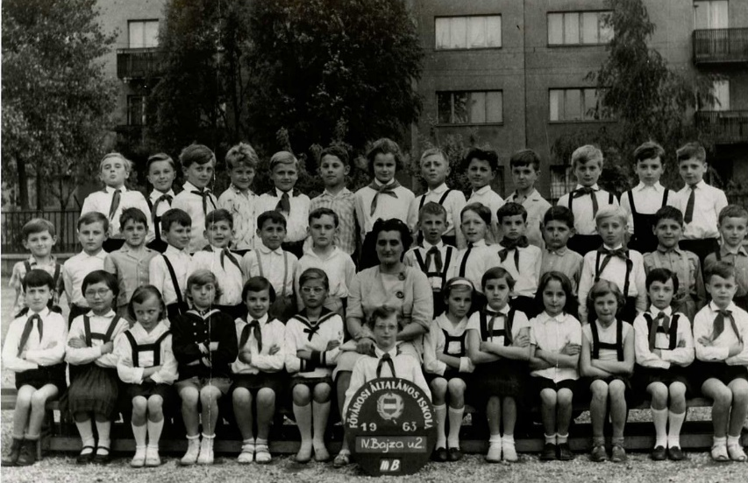
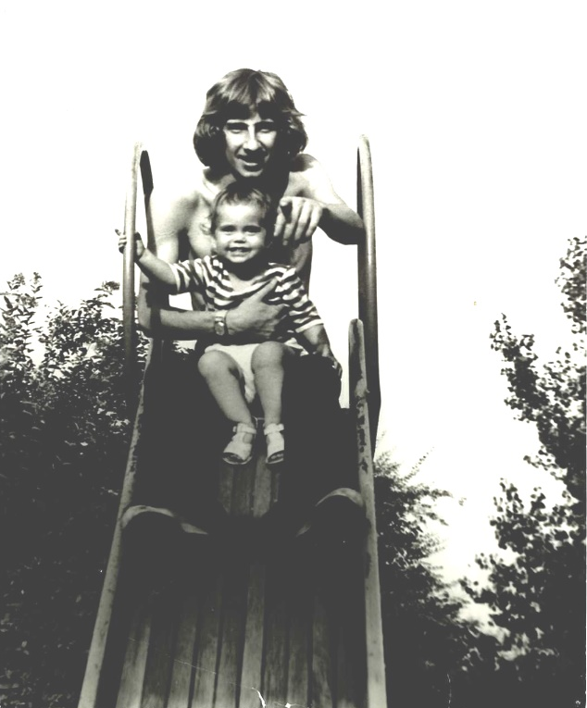
Szabadon és nagy sze-retetben cseperedem, a szeretetnél csak a sze-génység nagyobb, de az nem tűnik föl, úgy él a környezetünk is: akkor tanulom meg, hogy örül-jek annak, ami van, és ne vágyódjam arra, ami nincs, ezt az idők során tökélyre fejlesztem. Igyekszem jól érezni magam a világban, s ami tőlem telik, mindent meg is teszek ezért. Négyéves koromban megtanulok olvasni és focizni, azóta is ez a két dolog érdekel igazán (a lányokat nem számítva, persze), e kettővel biztosan több időt töltöttem életem során, mint minden mással, az alvást is beleértve. Nagyszüleim semmiben nem korlátoznak, igaz, ahogy öregszenek, nemigen tudnak támogatni sem. Tizennégy éves ko-rom táján felnőttnek nyilvánítom magam, én döntöm el, milyen iskolába megyek, milyen cigarettát szívok, milyen hosszúra növesztem a hajam, milyen farmert veszek az Ecserin, és persze azt is, melyik gyárban dolgo-zom nyaranta, hogy pénzem is le-gyen minderre. Tizenkilenc évesen, elsős egyetemistaként megnősülök, még nem vagyok húsz, amikor az első lányom születik – aztán két év múlva a második –, ez is mind az én döntésem, az én választásom, azt szeretném, ha a gyermekeim fiatal szülők között nőnének fel, ők aztán majd nem kapkodják el a család-alapítást, ilyen libikóka az élet, a végén csak helyreáll az egyensúly.
Osztálykép a hatvanas évekből: valamennyiüket megírtam már
Lecsúszóban (Juli lányommal)
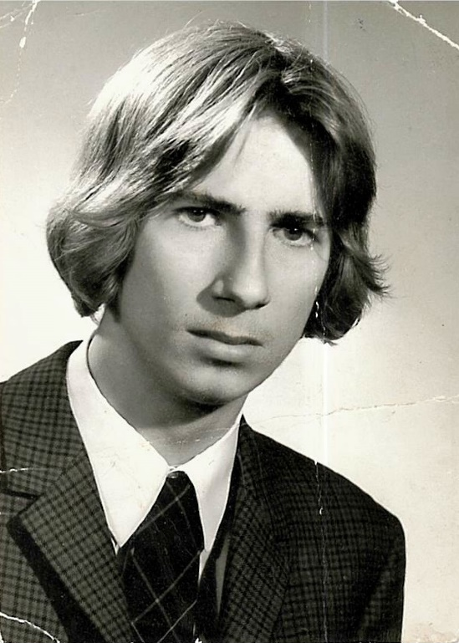
Nem emlékszem, hogy valaha is ambicionáltam volna valamit. Hogy jussak egyről a kettőre. Hogy legyek valaki. Hogy elérjem a felső polcot. Pláne, hogy tulajdonoljak bármit is: ennek még a gondolatától is rosszul vagyok. (Erre a kis időre?) A pénz soha nem érdekelt, ha volt, jó volt, ha nem, akkor is volt valahogy mindig, ha valahol nem éreztem jól magam – munkahelyen, társaságban, párkapcsolatban –, felálltam és elköszöntem. A profi futball világa is azért hagyott hidegen, mert túlságosan kegyetlennek, sikerorientáltnak találtam (nem állítom, hogy szerződést kínált a Barcelona, de a Bányagépgyárba például kétszer is hívtak), amelyben elvész a játék igazi öröme. Véletlenül lettem szerkesztő, de az hamar kiderült, hogy ez a foglalkozás igazán nekem való: olvasni kell szakmány-ban, és még fizetnek is érte. (Keveset.)
Szerkesztő, mondom, de rögtön pontosítanom is kell: bár negyven éves pályám során mindvégig ez volt a foglalkozásom hivatalos meg-nevezése, itt voltaképpen két, egymáshoz csak lazán kapcsolódó mester-ségről van szó. Hetvennyolcban, amikor megkaptam a diplomámat a bölcsészkaron, várt egy szerkesztői állás a Magvetőben. (Annak pedig az a története, hogy egyetemista család-fenntartóként min-den munkát elvállal-tam, amit a tanulás mellett csak lehetett: voltam falradírozó, népművelő, vízóra-leolvasó, kérdőív-javító, korrepetitor. Az egyik kedves ta-nárom negyedéves koromban meg-kérdezte, nem vállal-nék-e külsős lektorálást a Magvetőnek. Miért ne vállaltam volna? Csak azért mondtam volna nemet, mert azt se tudtam, mit jelent ez a szó? Így aztán szorgalmasan olvastam a kéziratokat, írtam a lektori véleményeket, aztán legnagyobb meglepetésemre egyszer csak behívtak az igaz-gatóságra, és megkérdezték, volna-e kedvem ott dolgozni. Volt.)
Doktorrá fogadtak: egy cím, amelyet sosem használtam
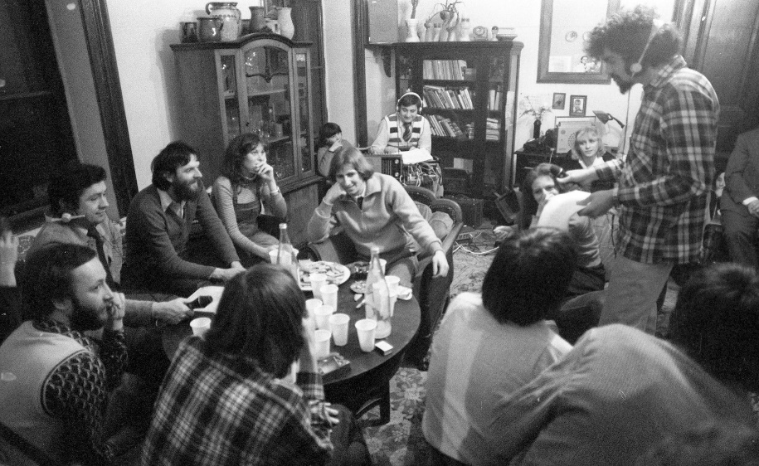
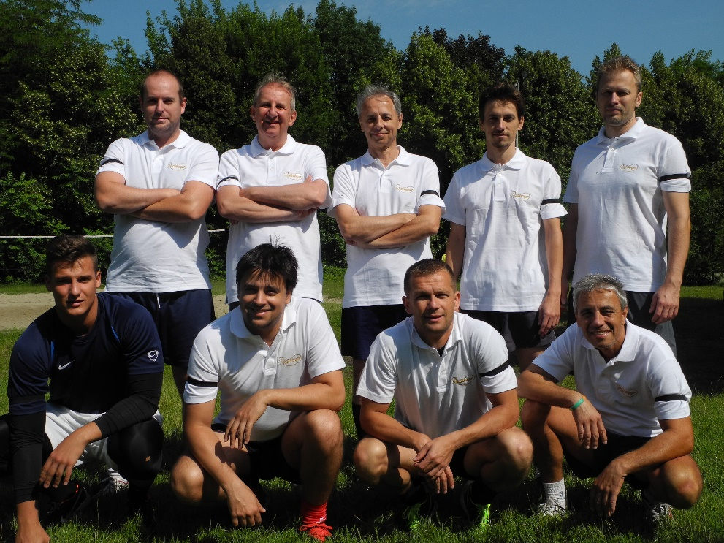
Nyolc évet dolgoz-tam a Magvetőben, pompásan éreztem ma-gam, hetente kétszer kellett bejárni, a mun-kába se szakadt meg az ember, maradt idő min-denre, gyereknevelésre meg focira, barátokra, utazásra, olvastam sok jót és sok rosszat, min-dig mindenről azt ír-tam, amit gondoltam, ebben soha senki nem korlátozott, érdekes emberekkel ismerkedtem, és nem utolsó sorban legendás szerkesztőktől tanulhattam meg a szakmát – már, ami megtanulható belőle. Azóta történt sok minden, az akkori Magvetőről is megjelent néhány memoár, ámulva és fejcsóválva olvastam őket. Én egy egészen más kiadót ismertem meg. Ma már hajlamos vagyok azt gondolni, olyan lehettem, mint Fabrizio del Dongo, Stendhal híres hőse, aki a waterloo-i ütközet legforróbb pontjain azt keresi, hol lehet a csata. Sose voltak mentoraim, felsőbb kapcsolataim, sose voltam bennfentes és jól értesült, nem is nagyon érdekelt, mi történik „odafönn”, hogy milyen játszmák zajlanak, és ezeknek mi lehet a következménye. A vakok biztonságával közlekedtem a sűrű ködben. Emlékszem, hangosan nevettem azon a szamárságon, hogy ne mondjam el őszinte véleményemet iksz vagy ipszilon előtt, mert ő a besúgó. Aztán csodálkoztam persze, amikor az első akták napvilágra ke-rültek. Igaz, a rólam szólókat – lelki békém érdekében – sosem kértem ki.
1980. Szilveszter: a Magyar Rádió közvetítése egy belvárosi lakásból. Középen Jolsvai András szerkesztő, író, újságíró
A verhetetlentizenegy (jav.: verhető tíz)
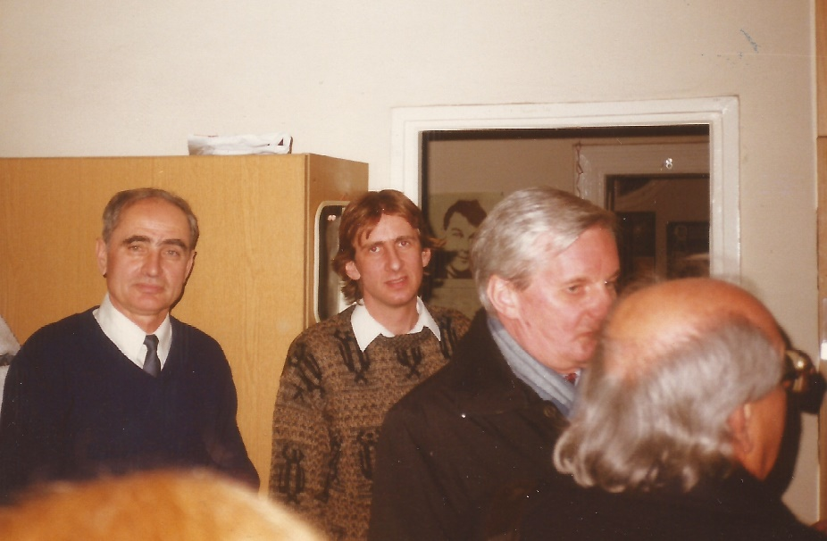
Nyolcvanhatban lettem az Új Írás rovatvezetője. Az ott (itt) töltött évekről beszéltem már e lap hasábjain, ráadásul egy regényt is írtam ebben a tárgyban, most tehát csak két dolgot említenék. Az egyik válasz egy olvasónak, aki egy velem készült interjú kapcsán nemigen hitte, hogy a nyolcvanas évek kö-zepén egy olyan ní-mandnak, mint én, csak úgy be lehetett kerülni az Új Írás sokak által vágyott és irigyelt rovatvezetői állásába. Olvasóként én is izgal-masabb megoldásra vágynék, belátom, de mégis ez az igazság: épp azért választott engem a főszerkesztő – egykori Magvetős kollegám ajánlott a figyelmébe, hisz ő azt se tudta, hogy a világon vagyok, s méltán – mert semmilyen veszélyt nem jelentettem. Mert olyan jelentéktelen alak voltam, amilyen. Vannak ilyen furcsaságok az életben.
Önkéntes távozás előtt a szerkesztőségből…
(Farkas László, J. A., Pomogáts Béla, Bodnár György)

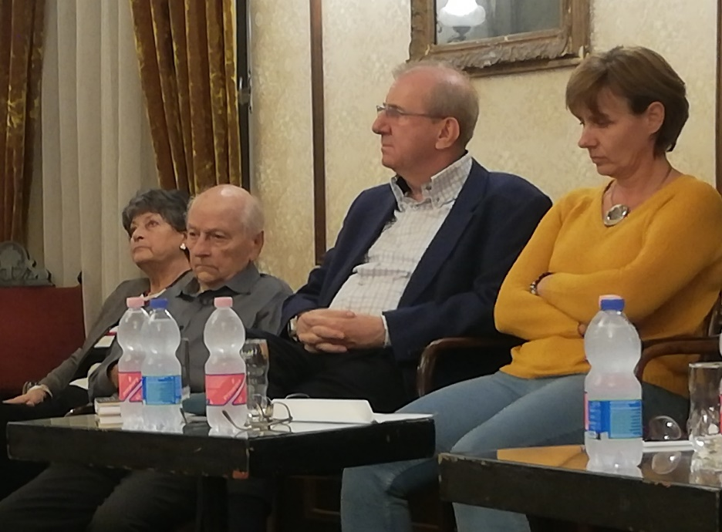
A másik egy igaz barátság története. Em-lítettem, hogy ezekről az évekről regényt is írtam később (Ma még csak szerda, 2008), igazi kulcsregény volt, minden szereplő ere-detijét könnyen fel le-hetett ismerni, minek következtében min-denki halálosan meg-sértődött, az is, aki benne volt, az is, aki nem. Pedig én – szándékom szerint – megértő szeretettel ábrázoltam szereplőimet, a legmélyebb kátyúkat igyekeztem kikerülni, igaz, szati-rikus vénámat nem fogtam vissza. (Mellékszál, de szórakoztató: erről a könyvemről kaptam az egyetlen rólam írt negatív kritikát. A recenzens apró darabokra szeletelt, földbe döngölt és örökre kitiltott a Parnasszus-ról. Aztán idézett néhány mondatot, állítván, hogy így senki sem beszélt a nyolcvanas években. Összesen három olyan mondat volt a regényben, melyeket szó szerint idéztem valakitől, a kritikusnak sikerült mind-hármat kiválasztania.) A regény egyik hősét, a túlságosan simulékony Fazekast az Új Írás akkori olvasószerkesztőjéről, főszereplőjét, a minden-ben (szinte) tökéletes Reményit magamról mintáztam. A megjelenés után kaptam egy kedves levelet „Fazekas”-tól, aki szívből gratulált a műhöz, majd kifejtette, rájött, hogy kulcsregényt olvas, s magát is sikerült fel-ismernie, a derék Reményi személyében. De annak a kollegának, akiről Fazekast mintáztam, nem szívesen volna a helyében. Emlékszem, úgy nevettem ezen a levélen, hogy a könnyem is kicsordult: így kell elegán-san helyére tenni egy szerzőt. Ezzel az emberrel barátkozni akarok, dön-töttem el akkor, s mivel, szerencsémre, ez nem volt ellenére, e számomra fontos barátság máig virágzik.
Az új Új Írás Fészek Klubbeli estjén
Nyolcvannyolcban másodmagammal folyóiratot alapítottam. Irodalmi szerkesztőként a következő két év volt pályám csúcsa. Egy saját lap (jó, félsaját, de azért az), ilyesmiről korábban álmodni se lehetett. Ahogy arról a szabad, mámoros levegőről sem, amit akkoriban minden nap mélyebben szippanthatott be az ember. Emlékszem, dolgoztam éjjel-nappal, soha el nem fáradtam, nyomdák után loholtam és kéziratokat szereztem, leveleztem, javítgattam, tördeltem, boldog voltam és meg voltam róla győződve, hogy életem hátralévő része már így telik majd el. Rajtam nem múlt, most csak annyit mondanék.
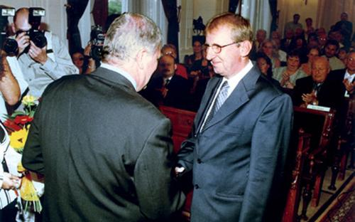
Kilencvenben hir-telen ott találtam ma-gam állás nélkül, rá-adásul úgy esett, hogy akkoriban én voltam megfogyatkozott csa-ládunkban az egyetlen kereső. Ez a helyzet okozott bizony átmene-ti problémákat, de az-tán sok véletlen követ-keztében a napi sajtóba sodródtam, ahol hamar megtalált az a feladat, amiről rögtön kiderült, hogy igazán rám szabták. Valaha segédszerkesz-tőnek hívták az efféle alakokat, manapság vezető szerkesztő vagy senior szerkesztő a nevük, esetleg lapszerkesztő, mindegy, az a lényeg, hogy ő az, aki megcsinálja a lapot: kitalálja, hogy melyik oldalon mi legyen, cik-keket rendel és végszerkeszt, a képszerkesztővel tárgyal és a tördelőket instruálja, mozgatja az egész masinériát. Afféle logisztikai vezető, döntésképesnek kell lennie és kompromisszumkésznek, összefüggések-ben kell gondolkod-nia és az se baj, ha kreatív meg az írás-hoz is konyít vala-mit. A szövegek ja-vítása (ami egy iro-dalmi szerkesztő leg-fontosabb feladata) nem az ő reszortja, ideje sincs rá, ha ilyet kap, egyszerűen visszaadja az olvasó-szerkesztőnek vagy a szerzőnek, de a legjobb, ha profikkal dolgozik, s akkor nem fordulhat elő, hogy rossz anyag kerül a kezébe. Szerencsémre nekem jobbára ilyen szerkesztőségek jutottak. A kihívás persze annál nagyobb, minél többen dolgoznak a redakcióban és minél hosszabb a lap, ezért is gondolom (de persze nem csak ezért), hogy szerkesztői munkásságom második felének a Respublika volt a csúcsa, de igyekeztem jól érezni magam máshol is.
Az Újpestért díj átdása
Időnként vettem a kalapomat
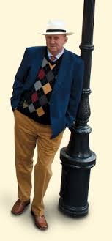
Ami pedig az írói pályámat illeti, nos, az is egy véletlennel indult. Történt, hogy amatőr futballcsapatunk pénteki edzésén a közép-hátvédünk bejelentette, nem tud eljönni a más-napi meccsre, mert lapzárta van, s még hiány-zik egy oldal az általa szerkesztett újságból: muszáj neki megírnia. Mint csapatkapitány, nekem kellett elhárítanom a vészt, rávágtam hát, hogy szerzek én neki cikket, csak mondja meg, milyen hosszú legyen. Egymás tenyerébe csaptunk, és én aznap este megírtam első tárca-novellámat. Harminchat éves voltam akkor.
Jogos kérdés, hogy miért nem írtam koráb-ban. Hát milyen író az, aki nem ír? A korrekt válasz az, azért, mert senki nem kért fel rá.
Tudom, tudom, itt némi magyarázattal kell szolgálnom. Nincs mit tenni, be kell valla-nom, az egész életemet úgy éltem le, hogy soha sehova nem jelentkeztem, mindig megvártam, hogy történjék valami, hogy a világ válasszon ki engem. Ez nem tudatos stratégia volt a részemről, hanem ösztönös védekezés. Nyilván kórosan kudarckerülő vagyok, de nem azért, mintha nem volnék biztos magam-ban, mintha nem lennék tisztában az értékeimmel, mintha kételkednék, hogy ezt vagy azt a feladatot nem tudom megoldani, hanem azért, mert esélyt se kívánok adni a külvilágnak, hogy nemet mondhasson nekem. Nem egy nyerő harcálláspont, elismerem, pláne a mai világban nem az, de nálam valahogy mégis működött – amilyen mázlim nekem van. Mindegy is, gondoljunk erről akármit, így éltem: soha be nem kopogtam egyetlen munkahely ajtaján, soha nem küldtem magamtól kéziratot se-hova, soha nem jelentkeztem egyetlen szervezetbe sem, és a magán-életemben is jobbára hagytam, hogy engem válasszanak. Nem mondom, voltak nehéz időszakok – négyszer-ötször voltam munka nélkül, mert vagy a cég szűnt meg vagy én álltam föl –, olyankor is megvártam mindig, hogy hívjanak. És, egy idő után, hívtak is.
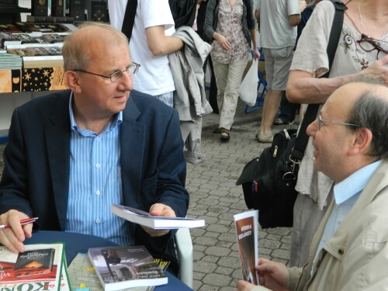
Pontosan így volt huszonöt éven át az írással: soha semmit nem írtam a fióknak, minden írásom úgy született, hogy felkértek rá. Újságok, anto-lógiák, könyvkiadók. Nem panaszkodhatom, így is volt munkám elég, az évek során összejött vagy húsz kötet és több száz egyéb dolgozat, pedig csak szabadidőmben írtam, s csak akkor, ha igény volt rá. Ha azon a pénteken nem hiányzik az a cikk a középhátvéd lapjából, köny-nyen lehet, úgy élem le az életemet, hogy egyetlen (szépírói) sor sem jelenik meg tőlem.
Dedikálás a Könyvhéten
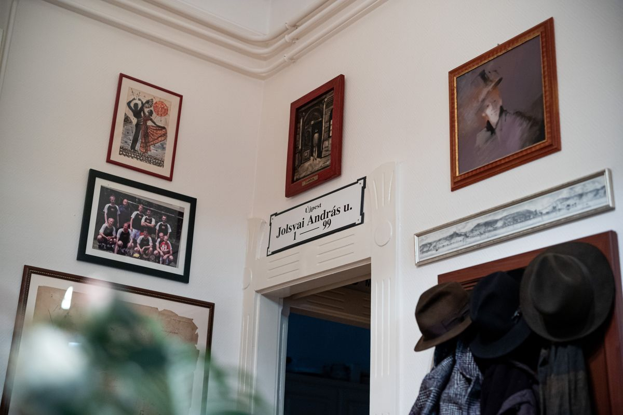
(Más kérdés, hogy attól még író lettem volna, mert – persze, ez szá-momra is csak később lett világos – amióta az eszemet tudom, íróként nézem a világot. Öntudatlanul is elraktározok képeket, mondatokat, jeleneteket, figurákat, és aztán magamban történeteket építek köréjük. Ezért van az, hogy az első novellásköteteim írásai szinte maguktól gu-rultak a papírra: a fejemben már régen készen voltak. –Te ilyesmire is emlékszel! – cso-dálkoztak hajdani osztálytársaim gyermekkori élményeim olvas-tán. Nem árultam el nekik, hogy én ezeket a történe-teket csak kitalál-tam, igaz, valósá-gos környezettel hitelesítettem őket.)
Persze, akkor még nem tudtam, mennyi örömet ad az írás: tudniillik ez a manuális rész, amikor mondat kerül mondat után, s ha egyikük különösen jól sikerül, úgy, hogy az ember méltán gondolhatja, ilyet más nem tud, az napokra bearanyozza az életet. Most, hogy már tudom, nem is hagyom abba, amíg csak a kezemet emelni képes vagyok.
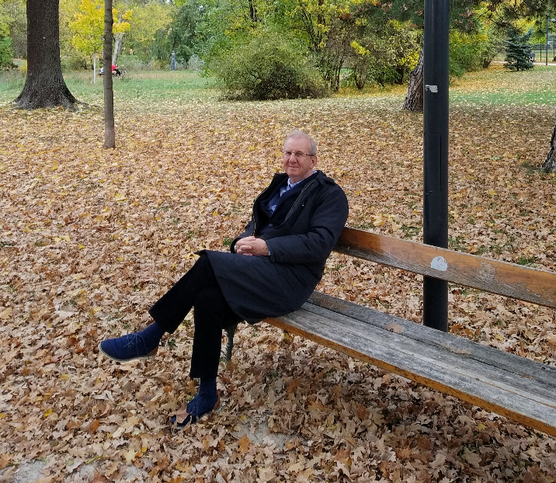
Négy éve vonultam vissza a lapszerkesztéstől, azóta a magam örö-mére írok, jobbára regényeket, de persze nincs ellenemre, ha az olvasók is örömüket lelik bennük. Nemrégiben fejeztem be egy munkát, mely a múlt század harmincas éveiben játszódik, s egyik szálával az Új Írás olvasói is megismerkedhet-tek. Most a tizenkilencedik szá-zad végére költözöm, s egy legen-dás, képzeletbeli vendéglő törté-netét szándékozom elbeszélni. Dossziékban, cetliken még tucat-nyi ötlet vár kidolgozásra, időn-ként felolvasok belőlük ezt-azt a párkáknak, hátha kegyesen elnézőek lesznek velem.
Bécsben őszülőben
Szeretnék úgy élni, ahogy élek – ez a mondat Heltaié, de boldogan vallom én is a magaménak.

